

Чёваш Республики
+,М,РЛЕ ХУЛА
ДЕПУТАТСЕН ПУХЁВ,

ЙЫШЁНУ

ЧУВАШСКАЯ РЕСПУБЛИКА
СОБРАНИЕ ДЕПУТАТОВ
ГОРОДА ШУМЕРЛЯ

РЕШЕНИЕ

____________ 2019 =. _________№ 18.06.2019 г. № 719
+.м.рле хули г. Шумерля

Об утверждении Положения о гербе и флаге города Шумерля

В соответствии со статьей 9 Федерального закона от 6 октября 2003 года № 131-ФЗ «Об общих принципах организации местного самоуправления в Российской Федерации», статьей 4 Устава города Шумерля Чувашской Республики
Собрание депутатов города Шумерля решило:
- Утвердить Положение о гербе и флаге города Шумерля согласно приложению к настоящему решению.
- Поручить Главе города Шумерля направить в Геральдический Совет при Президенте Российской Федерации настоящее решение для регистрации герба и флага в Государственном геральдическом регистре Российской Федерации.
- Настоящее решение вступает в силу после его официального опубликования.

Глава города Шумерля С.В. Яргунин

Приложение
к решению Собрания депутатов
города Шумерля
от 18.06.2019 г. № 719

ПОЛОЖЕНИЕ
о гербе и флаге города Шумерля

Настоящее Положение устанавливает официальные символы города Шумерля «Город Шумерля» Чувашской Республики (далее – город Шумерля), их описания и порядок использования.
Официальными символами города Шумерля являются:
– герб города Шумерля;
– флаг города Шумерля, составленный на основе цветового и композиционного решения герба города Шумерля.

Глава I. Общие положения.

Статья 1.
Герб и флаг города Шумерля (далее – герб, флаг; символы) – опознавательно-правовые знаки, составленные и употребляемые в соответствии с геральдическими (гербоведческими) и вексиллологическими (флаговедческими) правилами и являющиеся официальными символами города Шумерля.

Глава II. Герб города Шумерля.

Статья 2.
2.1. Геральдическое описание (блазон) герба города Шумерля гласит:
«В червленом поле над серебряным узким выщербленным поясом серебряное же зубчатое кольцо (с чередованием коротких и длинных зубцов), в котором – золотой дубовый лист, из-за которого слева вырастают два золотых же жёлудя».
2.2. Герб города Шумерля, в соответствии со статьей 9 Закона Чувашской Республики от 14 июля 1997 года № 12 «О государственных символах Чувашской Республики», может воспроизводиться в двух равно допустимых версиях:
– без вольной части;
– с вольной частью (четырехугольником золотого цвета, примыкающим к верхнему правому углу щита) с воспроизведёнными в нем фигурами герба Чувашской республики.
2.3. Герб города Шумерля, в соответствии с Методическими рекомендациями по разработке и использованию официальных символов муниципальных образований (Раздел 2, Глава VIII, п.п. 45-46), утверждёнными Геральдическим советом при Президенте Российской Федерации 28.06.2006 года, может воспроизводиться со статусной короной установленного образца.
Муниципальная корона для городских округов – золотая башенная корона о пяти зубцах.
2.4. Герб может воспроизводиться как в полной версии (полный герб – с вольной частью и муниципальной короной), так и в сокращенных версиях (в виде гербового щита с вольной частью, гербового щита с муниципальной короной или только в виде гербового щита без короны и вольной части); все версии герба равноправны и имеют одинаковый статус.
2.5. Пояснительные изображения герба помещены в Приложениях 1.1 и 1.2 к настоящему Положению.
2.6. Обоснование символики герба города Шумерля :
Герб города Шумерля языком аллегорий символизирует исторические, природные и экономико-географические особенности городского округа.
В основу герба города положена стилистическая композиция на основе эмблемы, утвержденной в качестве герба Шумерли решением исполнительного комитета Шумерлинского городского Совета депутатов трудящихся от 11 февраля 1976 года. Автором эскиза стал — художник комбината автофургонов Владимир Руфович Горбунов.
Золотой дубовый лист с двумя желудями в гербе напоминает о развитии химической и мебельной промышленности. Именно дуб способствовал развитию города и его промышленных предприятий. Также дуб – одно из типичных деревьев, произрастающих в местности, где располагается город.
Символика зубчатого кольца многозначна. Во-первых, кольцо является аллегорией на колесо и тем самым символизирует то, что город был основан в 1916 году при строительстве железной дороги. Таким образом, «колесо» олицетворяет расположение на железнодорожной магистрали Москва-Казань, проходящей через город с запада на восток, а также автомобильную дорогу – проходящую через город с севера на юг. Зубчатое кольцо также перекликается с шестерней из эмблемы, принятой в 1976 году, и символизирует развитие машиностроительной промышленности: комбината автомобильных фургонов и завода специализированных автомобилей. Помимо этого, зубчатое колесо также является солярным знаком (символизирует солнце), а также «перекликается» и с национальным чувашским символом – Древом жизни.
Серебряный выщербленный пояс в гербе символизирует реку Суру, на берегу которой находится город.
Примененные цвета в геральдике символизируют:
Червленый (красный цвет) – символ храбрости, силы, решительности и стремление к познанию. Кроме того, красный цвет в гербе символизирует мужество и отвагу проявленную жителями города в строительстве Сурского оборонительного рубежа в 1941 году. Красный цвет так же символизирует, что развитие города началось в период индустриализации страны и связано со строительством крупных промышленных предприятий.
Золото (жёлтый цвет) – символ богатства, стабильности, уважения и интеллекта. Кроме того, золото как цвет солнца символизирует радушие жителей города и их трудолюбие.
Серебряный (белый цвет) – символ чистоты прозрачных вод реки Сура. Также, белый цвет – символ мира и взаимоуважения, благородства и милосердия жителей города, во время войны в котором с 1942 по 1945 года располагался эвакогоспиталь №3459.
2.7. Авторская группа:
Автор идеи: Леонид Ильич Черкесов (Чебоксары)
Автор эскиза и художник: Владимир Руфович Горбунов (Шумерля)
Обоснование символики: Владимир Анатольевич Кровяков (Шумерля)
Геральдическая доработка, компьютерный дизайн: Юрий Юрьевич Росич (Москва)

Статья 3.
3.1. Герб воспроизводится (помещается):
– на фасадах зданий, вывесках Собрания депутатов города Шумерля, Администрации города Шумерля, её структурных подразделений и органов; избирательной комиссии города Шумерля;
– в залах заседаний Собрания депутатов, Администрации города Шумерля и избирательной комиссии города Шумерля;
– в рабочих кабинетах Главы города Шумерля – Председателя Собрания депутатов, главы Администрации города Шумерля и их заместителей;
– на печатях, муниципальных правовых актах и официальных бланках Собрания депутатов, Администрации города Шумерля, ее структурных подразделений и органов, а также избирательной комиссии города Шумерля;
– на почётных грамотах, обложках и бланках поздравительных адресов и иных официальных свидетельствах, вручаемых Собранием депутатов и Администрацией города Шумерля;
– на удостоверениях и визитных карточках депутатов Собрания депутатов, должностных лиц Администрации города Шумерля, её структурных подразделений и органов, а также членов избирательной комиссии города Шумерля;
– на официальных печатных изданиях Собрания депутатов и Администрации города Шумерля.

Статья 4.
Герб может помещаться на вывесках, печатях и бланках муниципальных предприятий и учреждений, а также визитных карточках их руководителей.

Статья 5.
5.1. Изображения герба могут устанавливаться:
– во время официальных церемоний и других торжественных мероприятий, проводимых органами местного самоуправления города Шумерля;
– в помещениях официальной регистрации рождений и браков;
– в залах вручения паспорта гражданина Российской Федерации;
– в помещениях для голосования в дни муниципальных выборов и местных референдумов;
– на основных указателях в точках пересечения автомобильными дорогами границ города Шумерля; на сооружениях остановок общественного транспорта, находящихся на территории города Шумерля.
5.2. Изображение герба может помещаться на униформе рядового и начальствующего состава муниципальных органов охраны общественного порядка и пожарной службы, а также на принадлежащих этим службам транспортных средствах.
5.3. Спортивные команды и отдельные спортсмены, участвующие в защите спортивной чести города Шумерля, могут иметь форму с изображением герба города Шумерля.

Статья 6.
При одновременном воспроизведении изображений Государственного герба Российской Федерации, герба Чувашской Республики и герба города Шумерля – герб города Шумерля размещается в соответствии с положениями законодательства о Государственном гербе Российской Федерации и о гербе Чувашской Республики:
– не может превышать вышеуказанные гербы по размерам ни по одному из параметров (высоте, ширине);
– должен располагаться крайним справа (при виде от зрителя) или ниже вышеуказанных гербов;
– должен быть исполнен в единой технике с вышеуказанными гербами и из идентичных материалов.

Статья 7.
При одновременном размещении герба города Шумерля и гербов (иных эмблем) общественных объединений, предприятий, учреждений и организаций независимо от форм собственности, а также частных лиц, должны соблюдаться следующие правила:
– герб города Шумерля не может быть меньше других гербов (эмблем) ни по одному из параметров (высоте, ширине);
– при одновременном размещении двух гербов (эмблем) – герб города Шумерля располагается с левой (при виде от зрителя) стороны от другого герба (эмблемы) и не может быть размещен ниже этого герба (эмблемы);
– при одновременном размещении нечетного числа гербов (эмблем) – герб города Шумерля располагается в центре, а при размещении чётного числа гербов (но более двух) – левее центра и не может быть размещен ниже иных гербов (эмблем);
– герб города Шумерля и другие гербы (эмблемы) должны быть исполнены в единой технике и из идентичных материалов.

Статья 8.
Порядок изготовления, использования, хранения и уничтожения бланков, печатей и иных носителей воспроизведения герба города Шумерля устанавливается распоряжением главы Администрации города Шумерля.

Глава III. Флаг города Шумерля.

Статья 9.
9.1. Флаг города Шумерля представляет собой прямоугольное полотнище с отношением ширины к длине 2:3, на всю поверхность которого распространена композиция из герба города Шумерля с заменой геральдических золота, серебра и червлени соответственно жёлтым, белым и красным цветами.
Оборотная сторона флага является зеркальным отображением его лицевой стороны.
9.2. Цветное изображение флага приведено в Приложении 2 к настоящему Положению.
9.3. Авторская группа:
Автор идеи: Леонид Ильич Черкесов (Чебоксары)
Автор эскиза и художник: Владимир Руфович Горбунов (Шумерля)
Обоснование символики: Владимир Анатольевич Кровяков (Шумерля)
Геральдическая доработка, компьютерный дизайн: Юрий Юрьевич Росич (Москва)

Статья 10.
10.1. Флаг города Шумерля поднят постоянно над (либо на флагштоке, установленном перед) зданиями, в которых размещаются:
– Собрание депутатов города Шумерля;
– Администрация города Шумерля, её структурные подразделения и органы;
– избирательная комиссия города Шумерля.
10.2. Флаг устанавливается в рабочих кабинетах Главы города Шумерля, Председателя Собрания депутатов города Шумерля и их заместителей.
10.3. Флаг устанавливается в залах или помещениях, предназначенных для заседаний (на всё время заседаний):
– Собрания депутатов города Шумерля;
– избирательной комиссии города Шумерля.

Статья 11.
11.1. Во всех случаях подъема (размещения) на территории города Шумерля каких-либо флагов (штандартов, вымпелов, иной идентичной символики) совместно с ними может быть поднят (размещен) флаг города Шумерля.
11.2. В дни государственных, республиканских, муниципальных и иных праздников, выборов и референдумов, а также по случаю памятных дат по указанию главы Администрации города Шумерля осуществляется одновременный подъем (вывешивание) флагов Российской Федерации, Чувашской Республики и города Шумерля на зданиях предприятий, учреждений и организаций, включая объекты, указанные в пункте 1 статьи 10 настоящего Положения.
11.3. Флаг города Шумерля может быть поднят (установлен, вывешен, в том числе на жилых домах – по усмотрению владельцев):
– при проведении торжественных мероприятий и церемоний по случаю государственных, республиканских, муниципальных, народных и иных праздников;
– во время торжественных мероприятий, проводимых общественными объединениями, предприятиями, учреждениями и организациями независимо от форм собственности, а также во время частных торжеств.
11.4. Флаг города Шумерля может устанавливаться:
– во время официальных церемоний и других торжественных мероприятий, проводимых органами местного самоуправления города Шумерля;
– в залах официального приема делегаций;
– в помещениях официальной регистрации рождений и браков;
– в залах вручения паспорта гражданина Российской Федерации;
– в помещениях для голосования в дни муниципальных выборов и местных референдумов.

Статья 12.
12.1. При одновременном подъёме (размещении) флага города Шумерля и государственных флагов, а также флагов субъектов Российской Федерации, должны соблюдаться требования законодательства об этих флагах, при этом:
– флаг города Шумерля не может превышать эти флаги по размеру, а если последние имеют пропорции иные, чем флаг города Шумерля, – ни по одному из параметров (длине, ширине);
– флаг города Шумерля располагается после этих флагов в общем порядке расположения флагов или ниже; высота подъема флага города Шумерля не может быть больше высоты подъема других флагов.
12.2. При одновременном подъеме (размещении) флага города Шумерля и флагов общественных объединений, предприятий, учреждений и организаций независимо от форм собственности, а также частных лиц, должны соблюдаться следующие правила:
– флаг города Шумерля не может быть меньше по размеру, чем другие флаги, а в случае, если последние имеют пропорции иные, чем флаг города Шумерля – флаг города Шумерля не может быть меньше других флагов ни по одному из параметров (высоте, длине);
– при подъеме двух флагов – флаг города Шумерля располагается с левой (при виде от зрителя) стороны от другого флага; высота подъема флага города Шумерля не может быть меньше высоты подъема других флагов;
– при одновременном подъёме (размещении) нечетного числа флагов – флаг города Шумерля располагается в центре, а при подъёме (размещении) четного числа флагов (но более двух) – левее центра.
12.3. При одновременном подъёме (размещении) флага города Шумерля и флага другого города оба флага имеют равный церемониальный статус, и вопрос первенства решается индивидуально.

Статья 13.
При объявлении официального траура флаг, установленный на флагштоке (мачте), приспускается до половины высоты флагштока (мачты). К флагу, неподвижно закрепленному на древке, крепится в верхней части древка чёрная, завязанная бантом, лента со свободно свисающими концами. Общая длина ленты равна длине полотнища флага.

Глава IV. Заключительные положения.

Статья 14.
14.1. Допускается воспроизведение символов города Шумерля:
– в виде цветных, чёрно-белых (монохромных) или объёмных графических изображений, а также с применением условной геральдической штриховки (шафировки);
– в различной технике исполнения и из различных материалов;
– отличных от образцов размеров с сохранением геральдических и вексиллологических (флаговедческих) характеристик и пропорций.
14.2. Воспроизведение герба города Шумерля допускается в щитах разных форм и в различных стилизациях, а также на любом декоративном фоне – за исключением тех случаев, когда изображения, сопровождающие герб, воспроизводят или имитируют типовые геральдические элементы (атрибуты), не предусмотренные блазоном (геральдическим описанием) герба.
14.3. Воспроизводимые изображения герба города Шумерля – независимо от их размеров и техники исполнения – всегда должны в точности соответствовать его геральдическому описанию (блазону) согласно статье 2 настоящего Положения; в случае с флагом обязательно следование изобразительному эталону, утверждённому настоящим Положением.
Установление изобразительного эталона герба недопустимо, противоречит геральдико-правовым нормам и традициям, а также целям учреждения герба. Прилагаемые к настоящему тексту рисунки герба имеют пояснительный характер.

Статья 15.
Герб города Шумерля может использоваться в качестве элемента или геральдической основы:
– нагрудного должностного знака Главы города Шумерля, нагрудного знака депутата Собрания депутатов города Шумерля, иных должностных знаков служащих Администрации и Собрания депутатов города Шумерля;
– гербов (геральдических знаков, иных эмблем) предприятий и учреждений муниципального подчинения;
– нагрудных знаков к почетным званиям и иных наград, устанавливаемых органами местного самоуправления города Шумерля.

Статья 16.
16.1. Символы города Шумерля могут использоваться в качестве элементов оформления:
– средств массовой информации, в состав учредителей которых входят органы местного самоуправления города Шумерля;
– информационной продукции, официально представляющей муниципальное образование.
16.2. Символы города Шумерля могут использоваться:
– на элементах архитектурно-художественного оформления в дни государственных, республиканских, муниципальных и народных праздников;
– при оформлении детских дошкольных учреждений, школ, иных учебных заведений, в том числе учреждений высшего и среднего профессионального образования;
– учреждений культуры.

Статья 17.
Гербы, флаги (штандарты, вымпелы) и иные подобные символы общественных объединений, предприятий, организаций и учреждений, а также частных лиц не могут быть ни идентичны символам города Шумерля, ни схожи с ними до степени смешения.
Символы города Шумерля не могут использоваться в качестве основы или элементов гербов, флагов и иной символики общественных объединений, предприятий, организаций и учреждений (за исключением перечисленных в первом абзаце статьи 15 настоящего Положения), а также частных лиц.

Статья 18.
18.1. Символы города Шумерля неприкосновенны: надругательство над ними влечет ответственность в соответствии с действующим законодательством.
18.2. Ответственность за искажение символов города Шумерля при их воспроизведении несет та сторона, по чьей вине допущены эти искажения.
18.3. На основании пункта 1 и абзаца второго пункта 3 статьи 14 настоящего Положения не является искажением герба создание оригинальных авторских версий герба, отличных от прилагаемых к настоящему Положению в приложениях. Все художественные воплощения (стилизации) герба, исполненные в соответствии с его геральдическим описанием согласно статье 2 настоящего Положения, признаются полноправными изображениями герба.

Статья 19.
Все права на использование символов города Шумерля принадлежат органам местного самоуправления города Шумерля, имеющим исключительное право регламентировать порядок использования этих символов третьими лицами.

Статья 20.
20.1. Использование символов города Шумерля в целях предвыборной агитации не допускается. Настоящее правило не распространяется на информационную продукцию, официально издаваемую избирательной комиссией города Шумерля.
20.2. Запрещается использование символов города Шумерля в сочетании с текстом и изображениями, посягающими на права человека, его честь и достоинство, оскорбляющими национальные и религиозные чувства граждан.
20.3. Запрещается использование изображений символов города Шумерля юридическими и физическими лицами (за исключением тех, кому это право прямо предоставлено настоящим Положением):
– в представительских целях (в том числе на бланках, печатях, штампах, вывесках, а также в компьютерных сетях);
– в рекламно-коммерческих целях (то есть в качестве элемента фирменных обозначений, товарных знаков, знаков обслуживания и места происхождения продукции, в других средствах визуальной идентификации товаров, работ и услуг, а также в рекламных объявлениях).
20.4. Использование изображений города Шумерля на продукции, заказываемой и выпускаемой юридическими и физическими лицами, допускается при условии, что такое использование не противоречит пунктам 1-3 настоящей статьи.
20.5. Иное (не предусмотренное настоящим Положением) использование герба города Шумерля юридическими и физическими лицами не допускается.
20.6. Использование флага города Шумерля, не оговоренное настоящим Положением, но не противоречащее целям учреждения флага, является свободным.

Статья 21.
Все изменения и дополнения в настоящее Положение вносятся решением Собрания депутатов города Шумерля.
Дополнения и изменения в статьи 2 и 9 вносятся только по результатам согласования с федеральной геральдической службой – Геральдическим Советом при Президенте Российской Федерации.

Приложение 1.1
к Положению о гербе и флаге
города Шумерля

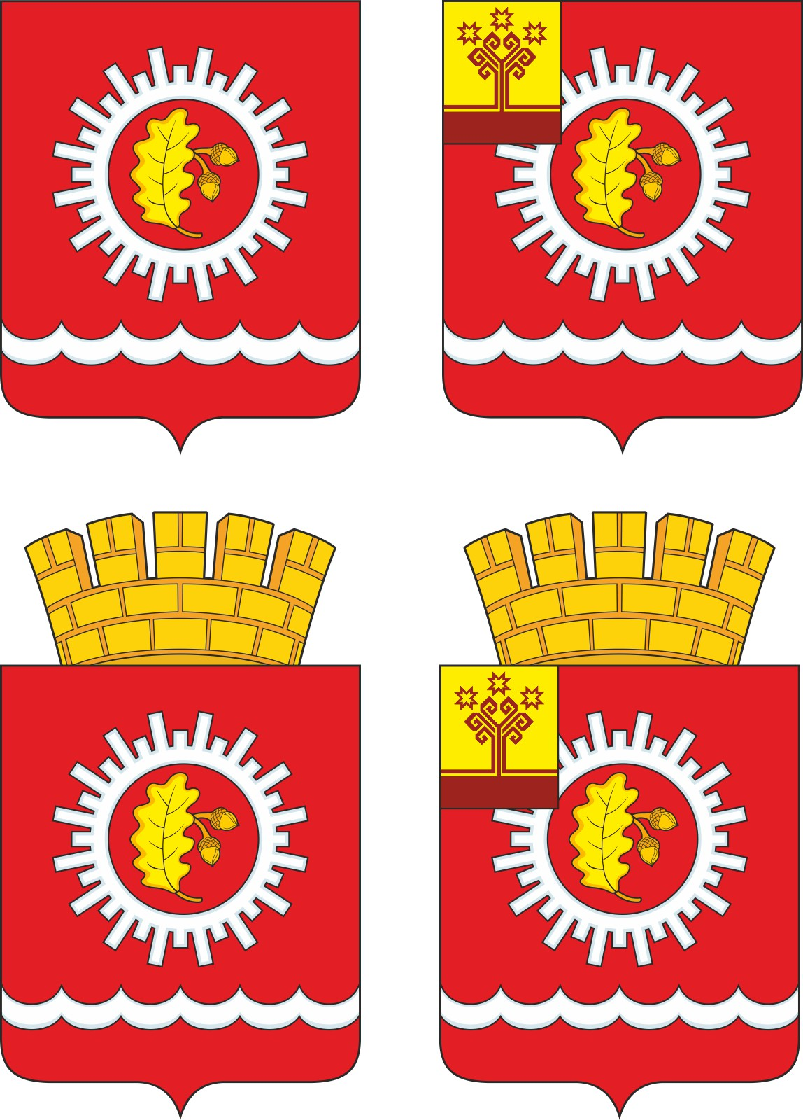

Герб города Шумерля
(примеры воспроизведения в цвете)

Приложение 1.2
к Положению о гербе и флаге
города Шумерля

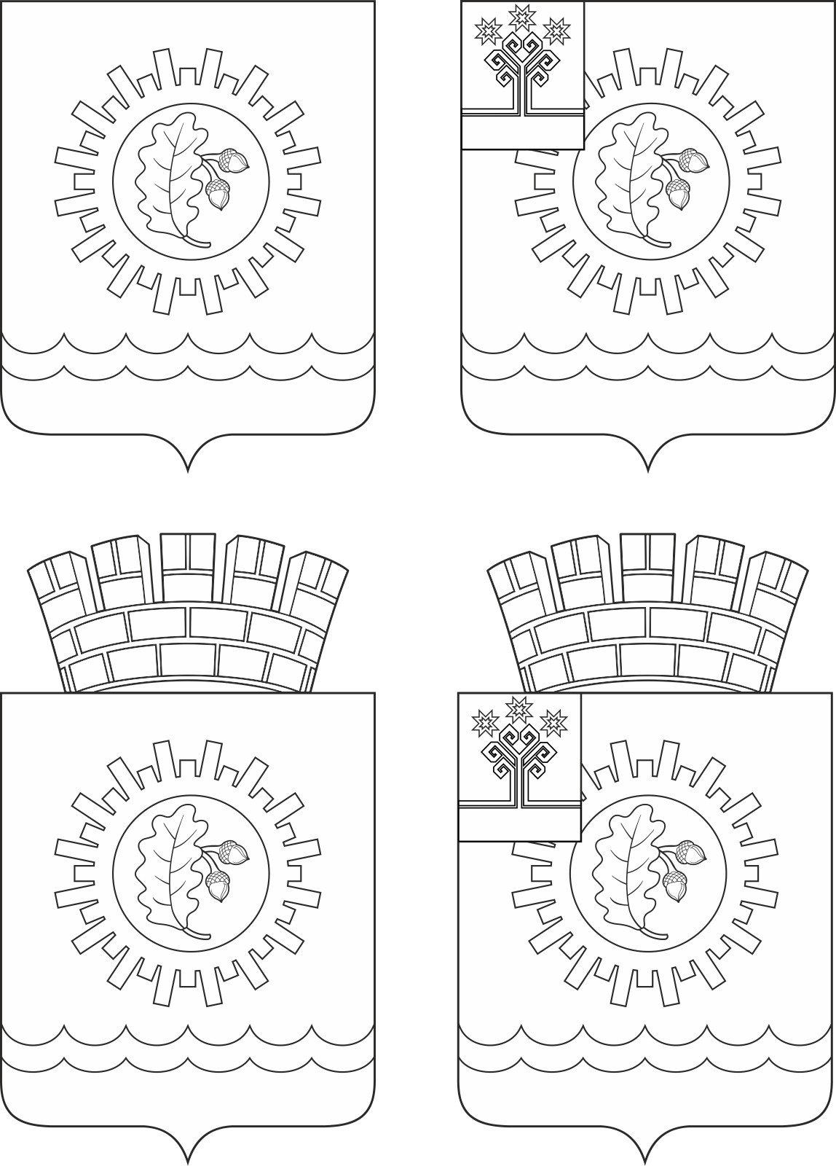

Герб города Шумерля
(примеры воспроизведения в чёрном и белом цветах)

Приложение 2
к Положению о гербе и флаге
города Шумерля



Флаг города Шумерля
(цветное изображение)

